A: | ENACO LTDA. |  |  |  | FECHA: | 03 / 11 / 2022 |  |  | COT #: | COT246/ 2022
ATN: |  | ENACO LTDA. |  |  |  |  | DE: | ING. AMILCAR MARTINEZ |  |  | PAGINAS: | 1/2
CIUDAD / PAIS : |  |  |  | CBBA/ BOLIVIA |  |  | REF.: | CABLECANAL ESCALERA Y ACCESORIOS.
EMAIL:

CABLECANALES ESCALERA LIVIANO
ITEM | CANT | UNI | CAT | MODELO | DESCRIPCION | UNIT BS | VALOR BS
1 | 30 | pzs | 052604 | CABLECAN-30E-LV | RECTO ESCALERA LIVIANO 30 DE 10x34 cms x 2 mts CINCADO | 237,40 | 7122
2 | 3 | pzs | 052648 | CABLECAN-30E-LV | TE ESCALERA LIVIANO 30 DE 10x72x110 cms CINCADO | 395,50 | 1186,5
3 | 1 | pzs | 052615 | CABLECAN-30E-LV | CODO HORIZONTAL 90° ESCALERA LIVIANO 30 DE 10x72x72 cms CINCADO | 246,30 | 246,3
4 | 1 | pzs | 052637 | CABLECAN-30E-LV | CODO VERTICAL INT. 90° ESCAL. LIVIANO 30 DE 34x50x50 cms CINCADO | 246,60 | 246,6
 |  |  |  |  |  |  | 8801,40
KIT DE UNION ENTRE CABLECANALES RECTO.
ITEM | CANT | UNI | CAT | MODELO | DESCRIPCION | UNIT BS | VALOR BS
1 | 80 | pzs | 052422 | CABLECAN-CU-10 | CONECTOR UNION UNIVERSAL 0.3x9.6x15 cms CINCADO P/CABL.ALTO 10cms | 11,80 | 944,00
2 | 320 | pzs | 209874 | PERNO-EX | EXAGONAL 3/8" x 1" ROSCA ORDINARIA COMPLETA CINCADO | 1,30 | 416,00
3 | 320 | pzs | 209987 | TUERCA-EX | EXAGONAL 3/8" ROSCA ORDINARIA CINCADO | 0,50 | 160,00
4 | 640 | pzs | 210093 | VOLANDA-HE | HIERRO P/PERNO 3/8" PLANA e=1.5 mm DIA.EXT=7/8" CINCADO | 0,30 | 192,00
5 | 320 | pzs | 213461 | VOLANDA-P | DE PRESION 3/8" ESPESOR 2.5 mm CINCADO | 0,25 | 80,00
 |  |  |  |  |  |  | 1792,00
KIT PARA SUJECION A TECHO, CADA 1.5MTS = 1 PUNTO DE SUJECION, ALTURA DEL TECHO MAX= 0.45 cm. CABLECANAL 30X10
ITEM | CANT | UNI | CAT | MODELO | DESCRIPCION | UNIT BS | VALOR BS
1 | 100 | pzs | 046797 | CABLECANAL-UB/E | ANCLAJE EN "U" A TECHO UNIV. DE 3x4x10 cms. CINCADO | 10,50 | 1050,00
2 | 50 | pzs | 210344 | VARILLA-R | ROSCADA 3/8" DIAMETRO ROSCA ORDINARIA 1 METRO DE LARGO CINCADO | 21,30 | 1065,00
3 | 50 | pzs | 046388 | CABLECANAL-30/U | SOPORTE HORIZONTAL P/COLGAR BAND/ESCAL 30 DE 2.5x5x42 cms CINCADO | 13,50 | 675,00
5 | 100 | pzs | 053183 | CABLECAN-CS-10 | CLIP UNIVERSAL DE FIJACION EN "S" DE 4x5,4x10.5 cms CINCADO | 9,40 | 940,00
6 | 400 | pzs | 209987 | TUERCA-EX | EXAGONAL 3/8" ROSCA ORDINARIA CINCADO | 0,50 | 200,00
7 | 400 | pzs | 210093 | VOLANDA-HE | HIERRO P/PERNO 3/8" PLANA e=1.5 mm DIA.EXT=7/8" CINCADO | 0,30 | 120,00
8 | 500 | pzs | 213461 | VOLANDA-P | DE PRESION 3/8" ESPESOR 2.5 mm CINCADO | 0,25 | 125,00
 |  |  |  |  |  |  | 4175,00
 |  |  |  |  | TOTAL EN BS= |  | 14768,40
 |  |  |  |  | TOTAL CON DESCUENTO BS= |  | 14443,50

ITEM 1:
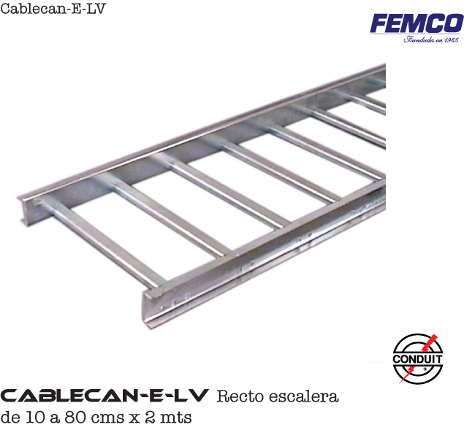

CONDICIONES GENERALES DE VENTA.
- PRECIOS: EN BOLIVIANOS, INCLUYEN TODOS LOS IMPUESTOS DE LEY.
- FORMA DE PAGO: AL CONTADO O DEPOSITO BANCARIO
- GARANTIA: DE UN AÑO CONTRA FALLAS DE FABRICACION, NO ASI DE MAL USO.
- TIEMPO DE ENTREGA: 2 DIAS, POSTERIOR A CONFIRMACION DE PEDIDO.
- MARCA: CONDUIT – FEMCO
- VALIDEZ DE LA PROFORMA: 30 DIAS
ING. AMILCAR MARTINEZ A.
TEL. (591) - 4 - 4791022
FAX. (591) - 4 - 4791025
CEL. 77441356
VENTAS TECNICAS.
FEMCO S.R.L.

